Lub nroog Minneapolis tab tom pab cov pej xeem txuag nyiaj thiab kom saib xyuas kev thaj yeeb rau hauv lawv tsev. Thaum cov nyiaj tas los, Lub Nroog tab tom pab nqi li 0% rau kev tsim kho kom hluav taws xob zoo rau txhua tsev neeg (tsis txwm nyiaj tau los) thiab pub dawb Hluav Taws Xob rau cov tsev neeg uas muaj nyiaj tau los tsawg dua $ 100,000. Txhua tus neeg nyob hauv Minneapolis Green Zone tsim nyog rau kev mus ncig xyuas hluav taws xob pub dawb tsis hais txog nyiaj tau los: Bottineau, Cedar-Riverside, East Phillips, Hawthorne, Marshall Terrace, McKinley, Midtown Phillips, Ze Yam Qaum Teb, Phillips West, Sheridan thiab Ventura Village.

TSEV HLUAV TAW XOB PAB PAWG

Pab neeg ua hauj lwm ntawm hluav taws xob yuav los rau hauv koj lub tsev, ntsuas koj lub sij hawm txuag hluav taws xob thiab:

* Nruab lub hluav taws xob txuag hluav taws cov khoom siv xws li: lub teeb ci LED, cov qhov rooj huab cua, qhov cub ntsuas cua sov, txuag dej kom zoo, thiab lwm yam
* Siv lub ntsuas pa ntawm qhov rooj mus ntsuas kom cov cua dim pa
* Ua kom tiav kev soj ntsuam kev pom xws li cov duab infrared thaum ua tau
* Kev saib xyuas kev nyab xeeb koj lub tsev cov cua kub thiab taub rhaub dej

0% COV TXHEEJ TXHEEM PAB NYIAJ

Txhawm rau kom tsim nyog tus txais nyiaj yuav tsum tau txais kev saib xyuas hauv Tsev Hluav Taws Xob hauv 3 xyoos dhau los.

* 0% APR
* $15,000 cov nyiaj uas qiv ntau tshaj plaws
* Cov sij hawm ntev txog 7 xyoo
* Tsis muaj nqi ntawm kev kaw
* Cov kev txhim kho uas tsim nyog muaj xws li: nthab rwb thaiv tsev thiab huab cua sib khi, thaiv phab ntsa, huab cua tso cua sov (rau cua sov, cua txias, thiab dej cua sov), teeb meem kev noj qab haus huv thiab kev nyab xeeb, thiab hnub ci
* Lwm cov kev uas tsim nyog tau txais

KEV THOV LOS SIS KAWM TXOG NTAWM NYIAJ TXIAG 0% HU RAU 612-335-5884 LOS SIS

MUS SAIB MNCEE.ORG/MPLS

TXHAWM RAU HU RAU KOJ LUB TSEV HLUAC TAWS XOB HU RAU 651-328-6220

LOS SIS MUS SAIB MNCEE.ORG/HES-MPLS

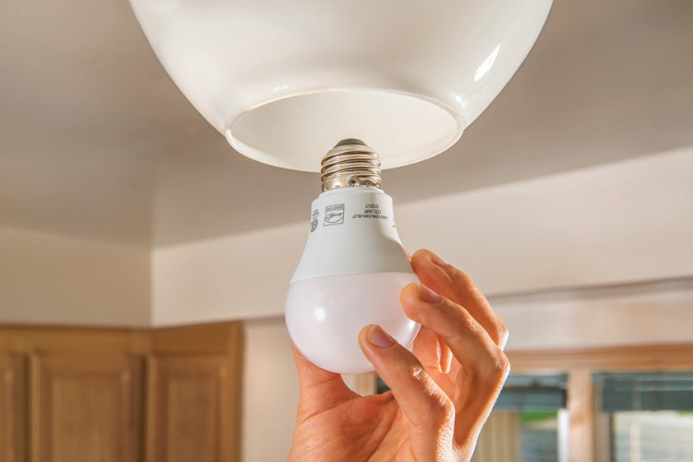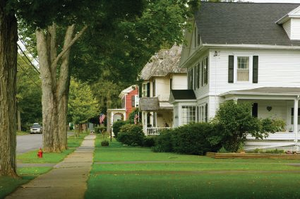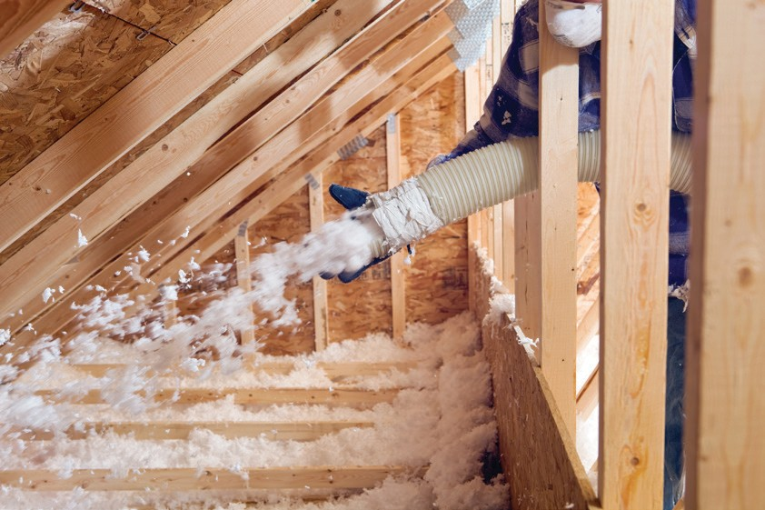

**TXUAG HLUAV TAWS XOB THIAB NYIAJ TXIAG TSIS MUAJ NUJ NQI & TUS SAIB XYUAS HLUAV TAWS XOB**

*Txhawm rau cov tsis nyob hauv Minneapolis Green Zone teev saum toj saud los yog tsev neeg muaj nyiaj ntau tshaj $ 100,000, Tsev Hluav Taws Xob muaj rau $ 100.*

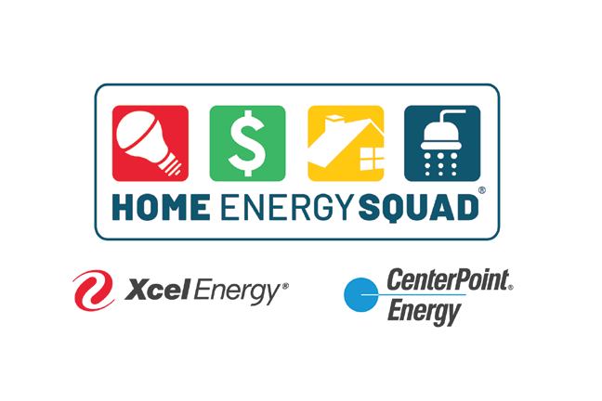

Lub Tsev Hluav Taws Xob yog muab los ntawm CenterPoint Zog thiab Xcel, thiab xa los ntawm cov chaw hauv zej zog ntawm lub koos haum pab cuam Kev Ua Hauj lwm thiab Kev Ua Hauj lwm (Center for Energy and Environment CEE). CEE kuj tswj hwm 0% ntawm nyiaj txiag sawv cev ntawm Lub Nroog Minneapolis.

